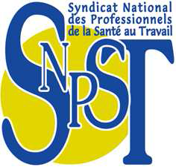
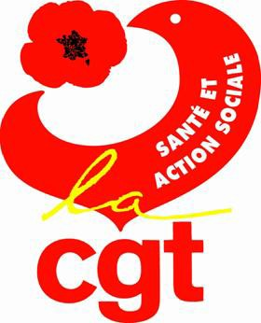
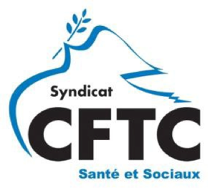
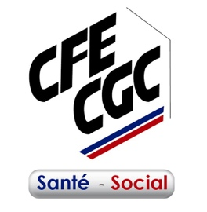

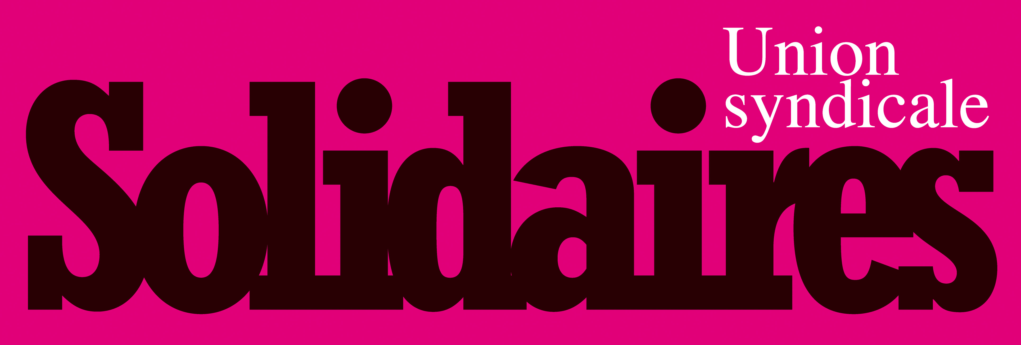

Les syndicats des services de médecine et santé au travail
CFTC, CFE-CGC, CGT, FO, SNPST, Solidaires
Objet : saisine du Conseil Constitutionnel URGENT
Le 16 juillet 2015
Mesdames, Messieurs les Parlementaires,
La loi relative au Dialogue social et à l’Emploi vient d’être adoptée en deuxième lecture par l’Assemblée Nationale. Ce dernier vote est donc considéré comme définitif. Ce texte comporte dans son article 19 des dispositions sans rapport direct avec le reste de la loi. Introduites par des amendements de dernière heure, motivées par un rapport contesté publié quelques jours auparavant, elles n’ont pas pu faire l’objet d’un débat parlementaire en rapport avec leur importance.
Nos Organisations syndicales ont attiré votre attention sur certaines dispositions, qui, comme le Conseil National de l’Ordre des Médecins l’écrit le 23 mai 2015, « si elles étaient promulguées, […] dégraderaient très notablement la prévention des risques professionnels de tous les salariés ». Vous avez manifesté votre inquiétude de voir bouleverser la santé au travail de 20 millions de salariés par si peu d’argumentation, si peu de débats et si peu de temps de réflexion.
Nos Organisations syndicales sont particulièrement sensibilisées par l’introduction des amendements suivants qui vont introduire une médecine qui sera plus sécuritaire que de prévention :
« Art 4624-4 – Les salariés affectés à des postes présentant des risques particuliers pour leur santé ou leur sécurité, celles de leurs collègues ou de tiers et les salariés dont la situation personnelle le justifie bénéficient d’une surveillance médicale spécifique. Les modalités d’identification de ces salariés et les modalités de la surveillance médicale spécifique seront déterminées par décret en Conseil d’Etat. »
« IA. – Au 3° de l’article L. 4622 du code du travail, après le mot « sécurité » sont insérés les mots : « celle des tiers ».
« IB. – La seconde phrase de l’article L. 4622-3 du même article est complété par les mots : « ainsi que toute atteinte à la sécurité des tiers »
Cette notion de surveillance médicale pour la sécurité relève d’une médecine de contrôle, plus encore elle doit également assurer la sécurité des tiers.
Cette notion de tiers peut recouvrir toutes sortes de personnes, des clients, des passagers aux passants.
Cet exercice de médecine de contrôle est incompatible avec l’exercice de la médecine de prévention, cela a déjà été statué par le conseil d’état.
Comme vous le savez il reste encore quelques jours avant la promulgation de cette loi.
C’est pourquoi nous vous demandons de saisir le Conseil Constitutionnel, de toute urgence et selon les formes appropriées résultant de l’article 61 de la Constitution, afin d’obtenir le retrait de ces dispositions, qui menacent la prévention de la santé des salariés et l’indépendance médicale.
Comptant sur votre diligence, nous vous adressons nos salutations distinguées.
Les syndicats des services de médecine et santé au travail,

CFTC : contact P-Y. Montéléon 06 88 85 28 50
CFE-CGC : contact B. Salengro 06 08 60 91 59
CGT : contact G. Seitz 06 87 58 99 15
FO : contact J. Delon 06 75 48 08 50
SNPST : contact Jean-Michel Sterdyniak 06 82 66 06 96
Solidaires : contact E. Beynel 06 82 28 91 81

